附件2：
重庆市石柱土家族自治县烈士陵园现状图片
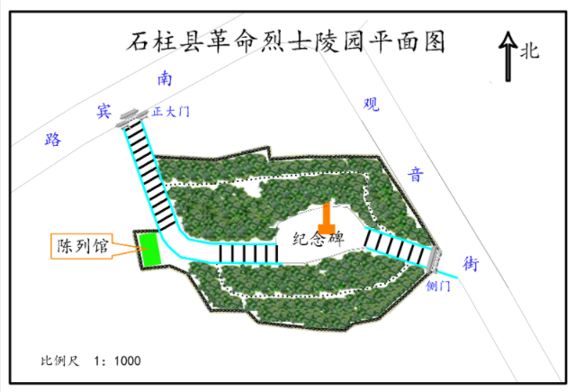
石柱土家族自治县烈士陵园平面图

